Proiect
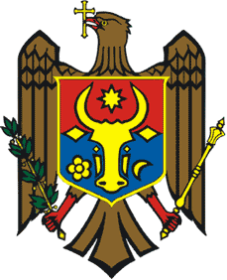

GUVERNUL REPUBLICII MOLDOVA

H O T Ă R Â R E

Cu privire la aprobarea proiectului de lege pentru ratificarea Acordului de împrumut dintre Republica Moldova şi Uniunea Europeană privind Asistență Macro-financiară pentru Republica Moldova şi a Memorandumului de Înţelegere ca parte integrantă a acestui Acord

Nr. _______din __________________2017

Guvernul HOTĂRĂȘTE:

Se aprobă și se prezintă Parlamentului spre examinare proiectul de lege pentru ratificarea Acordului de împrumut dintre Republica Moldova şi Uniunea Europeană privind Asistență Macro-financiară pentru Republica Moldova şi a Memorandumului de Înţelegere ca parte integrantă a acestui Acord.

PRIM-MINISTRU Pavel FILIP

Contrasemnează:
Viceprim-ministru, ministrul economiei
și infrastructurii Octavian CALMÎC
Ministrul finanțelor Octavian ARMAȘU
Ministrul justiției Vladimir CEBOTARI

